**Permutaciones y Combinaciones**

Las permutaciones son agrupaciones en las que importa el orden de los objetos. Las combinaciones son agrupaciones en las que el contenido importa, pero el orden no. Dos eventos son dependientes si el estado original de la situación cambia de un evento al otro, y esto altera la probabilidad del segundo evento.

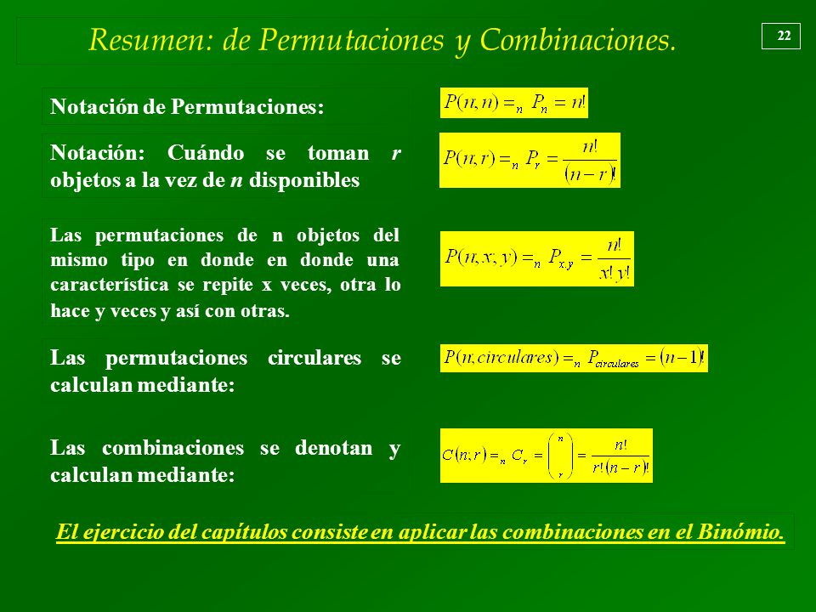

**Permutaciones con Repetición**

Son las más fáciles de calcular. Si tienes n cosas para elegir y eliges r de ellas, las permutaciones posibles son:

n × n × ... (r veces) = nr

Porque hay n posibilidades para la primera elección, después hay n posibilidades para la segunda elección, y así hasta llegar a la última posición.

**Permutación sin Repetición**

elementos son los distintos grupos de elementos que se pueden hacer, de forma que dos grupos se diferencian únicamente en el orden de colocación de los elementos.

En este caso, se **reduce** el número de opciones en cada paso.

|  |  |
| --- | --- |
|  | Por ejemplo, ¿cómo podrías ordenar 16 bolas de billar?  Después de elegir por ejemplo la "14" no puedes elegirla otra vez. |

Así que tu primera elección tiene 16 posibilidades, y tu siguiente elección tiene 15 posibilidades, después 14, 13, etc. Y el total de permutaciones sería:

**16 × 15 × 14 × 13 ... = 20.922.789.888.000**

Pero a lo mejor no quieres elegirlas todas, sólo 3 de ellas, así que sería solamente:

**16 × 15 × 14 = 3360**

Es decir, hay 3.360 maneras diferentes de elegir 3 bolas de billar de entre 16

Nuestro "ejemplo de elegir en orden 3 bolas de 16" sería:

|  |  |  |  |  |  |
| --- | --- | --- | --- | --- | --- |
| **16!** | = | **16!** | = | **20.922.789.888.000** | **= 3360** |
|  |  |  |
| **(16−3)!** | **13!** | **6.227.020.800** |

¿De cuántas maneras se pueden dar primer y segundo premio entre 10 personas?

|  |  |  |  |  |  |
| --- | --- | --- | --- | --- | --- |
| **10!** | = | **10!** | = | **3.628.800** | **= 90** |
|  |  |  |
| **(10−2)!** | **8!** | **40.320** |

(que es lo mismo que:**10 × 9 = 90**)

**Combinaciones con repetición**

En realidad son las más difíciles de explicar, así que las dejamos para luego.

**Combinaciones sin repetición**

Así funciona la lotería. Los números se eligen de uno en uno, y si tienes los números de la suerte (da igual el orden) ¡entonces has ganado!

La manera más fácil de explicarlo es:

imaginemos que el orden sí importa (permutaciones),

después lo cambiamos para que el orden no importe.

**EJEMPLO DE COMBINACIONES**

|  |  |
| --- | --- |
|  | Digamos que tenemos cinco sabores de helado: **banana, chocolate, limón, fresa y vainilla**. Puedes tomar 3 paladas. ¿Cuántas variaciones hay?  Vamos a usar letras para los sabores: {b, c, l, f, v}. Algunos ejemplos son   * {c, c, c} (3 de chocolate) * {b, l, v} (uno de banana, uno de limón y uno de vainilla) * {b, v, v} (uno de banana, dos de vainilla) |

(Y para dejarlo claro: hay **n=5** cosas para elegir, y eliges **r=3** de ellas.  
El orden no importa, ¡y **sí** puedes repetir!)

Bien, no puedo decirte directamente cómo se calcula, pero te voy a enseñar una **técnica especial** para que lo averigües tú mismo.

|  |  |
| --- | --- |
|  | Imagina que el helado está en contenedores, podrías decir "sáltate el primero, después 3 paladas, después sáltate los 3 contenedores siguientes" ¡y acabarás con 3 paladas de chocolate! |
|  | Entonces es como si ordenaras a un robot que te trajera helado, pero no cambia nada, tendrás lo que quieres. |

Ahora puedes escribirlo como  (la flecha es saltar, el círculo es tomar)

Entonces los tres ejemplos de arriba se pueden escribir así:

|  |  |
| --- | --- |
| {c, c, c} (3 de chocolate): |  |
| {b, l, v} (uno de banana, uno de limón y uno de vainilla): |  |
| {b, v, v} (uno de banana, dos de vainilla): |  |

OK, entonces ya no nos tenemos que preocupar por diferentes sabores, ahora tenemos un problema ***más simple*** para resolver: "de cuántas maneras puedes ordenar flechas y círculos"

Fíjate en que siempre hay 3 círculos (3 paladas de helado) y 4 flechas (tenemos que movernos 4 veces para ir del contenedor 1º al 5º).

Así que (en general) hay ***r + (n−1)*** posiciones, y queremos que ***r*** de ellas tengan círculos. Esto es como decir "tenemos ***r + (n−1)*** bolas de billar y queremos elegir ***r*** de ellas". Es decir, es como el problema de elegir bolas de billar, pero con números un poco distintos. Lo podrías escribir así:

|  |
| --- |
|  |
| donde ***n*** es el número de cosas que puedes elegir, y eliges ***r*** de ellas (Se puede repetir, el orden no importa) |

Es interesante pensar que podríamos habernos fijado en flechas en vez de círculos, y entonces habríamos dicho "tenemos ***r + (n−1)*** posiciones y queremos que ***(n−1)*** tengan flechas", y la respuesta sería la misma...



¿Qué pasa con nuestro ejemplo, cuál es la respuesta?

|  |  |  |  |  |  |
| --- | --- | --- | --- | --- | --- |
| **(5+3−1)!** | = | **7!** | = | **5040** | **= 35** |
|  |  |  |
| **3!(5−1)!** | **3!×4!** | **6×24** |

